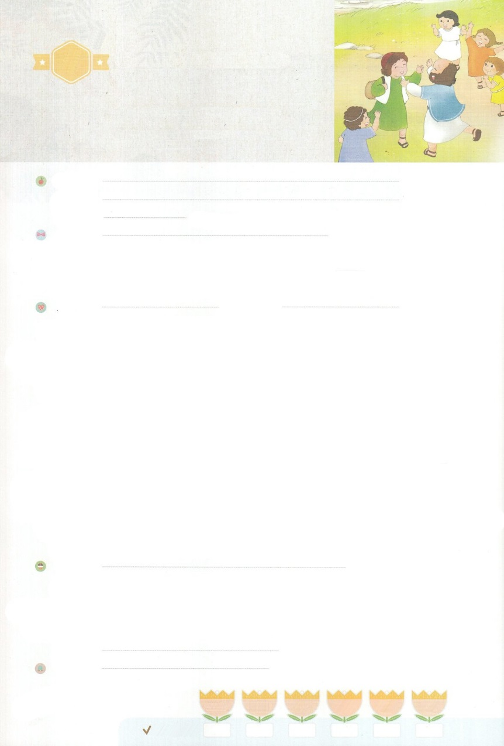

れいはいはさいこうのしゅくふく

わたしを　あいしてくださる　かみさまに

さいこうの　えいこうを　ささげましょう

しゅうまつに　ついて

まいにち

れいはい

いのり　　　　　　　　　　　　　　　　　　　　　　　　　　　　　　　　　　　　　　　　　　しかいしゃ

しとしんじょう　　　　　　　　　　　　　　　　　　　　　　　　　　　　　　　　　　　　　　みんなで

さんび　　　　　　　　　　　　　　　さんびか168ばん（みかみのラッパが）ついてゆきます(2018ねんこどもさんび)

せいしょ　　　　　　　　　　　　　　　　　　　　　　　　　　　　　　　　　　　　Iテサロニケ1:5

**Iテサロニケ4:17**に、きっているたちが、たちまちらといっしょにのににきげられ、でとうのです。このようにして、たちは、いつまでもとともにいることになります。

みことば　　　　　　　　　　　　　　しゅうまつに　ついて　　　　　　　　　　　　しかいしゃ

は、がおさんのおのにるから、のことをっておられます。をるに、のために、をしてくださって、**イエス・キリスト**をってくださいました。キリスト・イエスのまで、**の＊**ので、をさせてくださいます。

　このはイエスがもう、このにられる、わりがきます。そのがいつなのか、ることはできず、だれかがえてくれることもありません。は**すべてのにがべえられてから、わりがきます**としてくださいました。**のは、**と、それによる**いのき**にあるからです。

　わりのに、のどもはえられて、**にに**をささげるようになります。そのは、ろしくて、しいではなく、**のび**とのです。

　 　　　　　　　　　　　　＊：のでるのりや、ののこと

いのり　　　　　　　　　　　　　　　　　　　　　　　　　　　　　　　　　いっしょに　おおきなこえで

いのりましょう

ちちなる　かみさま、ありがとうございます！　わたしのために　そうぞうの　まえから　ふくいんを

そなえてくださって　ありがとうございます。かみさまが　つくられた　わたしを　かいふくさせて

ください。　かみさまの　けいかくに　はいっていくことが　できますように。

イエス・キリストの　おなまえに　よって　おいのりします。　アーメン

しゅのいのり　　　　　　　　　　　　　　　　　いっしょに　しゅのいのりを　いのって　れいはいを　おえましょう

フォーラム　　　　　　　　　　　　　　　　　きょうの　みことばを　きいて　パパとママと　はなしを　しましょう

　　　　　　　　　　　23日　　　　 24日　　　　　25日　 　　26日　　　　　27日　　　　28日

　　　　　　　　　　　　 まいにち

　　　　　　　　　　　　　　チェックしよう 　げつよう　　 かよう　　　すいよう　　 　もくよう　　きんよう　　　どよう

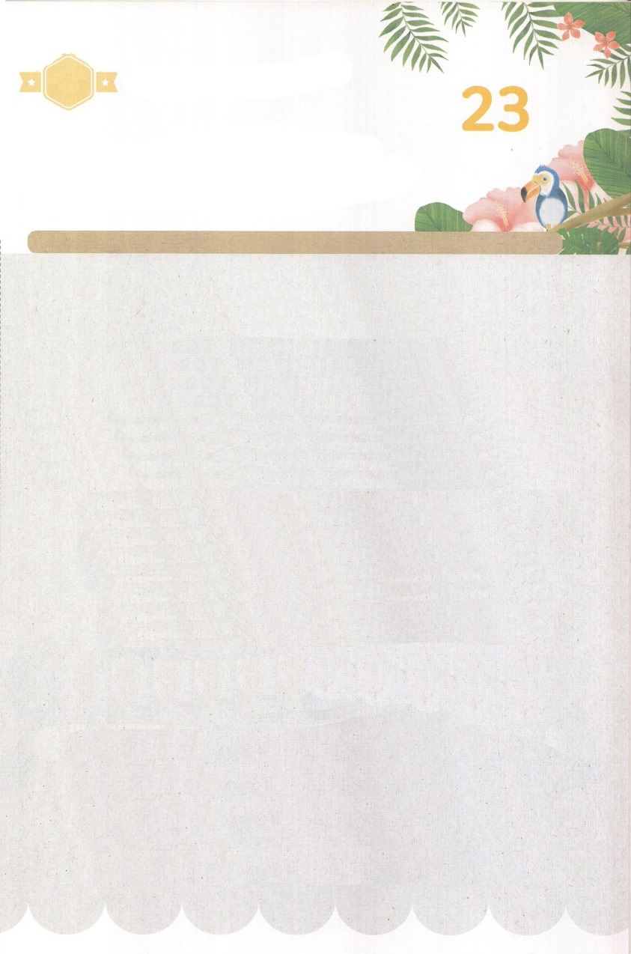

みことば　あんしょう

あま～い

１３３

１３３とは、みことばを　１にち　３かい　３かいずつ　よめば

　　　　　　いっしゅうかんに　おぼえることが　できるという　いみです。

あまくて　ふしぎな　かみさまの　みことばを　まいにち　よみましょう。

よく　みえる　ところに　はっておいて　いっしゅうかん

くりかえし　よんで　みことばを　おぼえましょう

げつようび

**つぎに、**

**いきのこっている　わたしたちが、**

**たちまち　かれらと　いっしょに**

**くもの　なかに**

**いっきょに　ひきあげられ、**

**くうちゅうで　しゅと　あうのです。**

**このようにして、**

**わたしたちは、いつまでも**

**しゅと　ともに　いることになります。**

Iテサロニケ4しょう17せつの　みことば

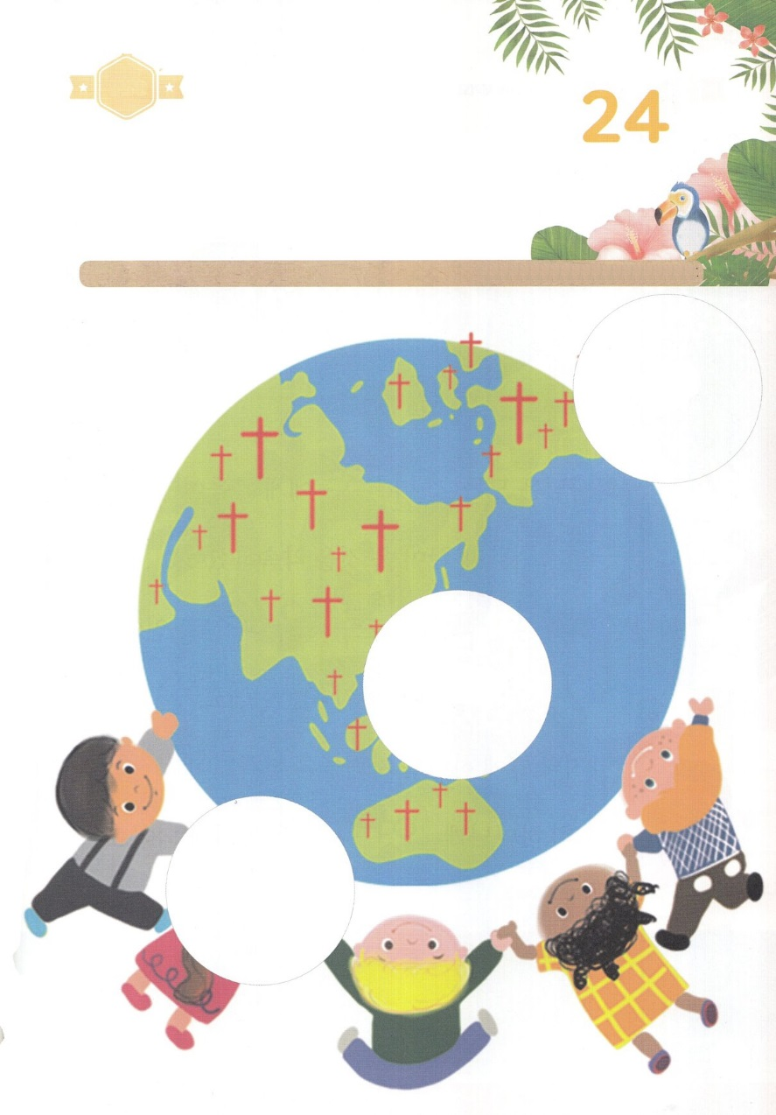

きりはりしよう

はるところ

はるところ

はるところ

　じゅんびする　もの：　はさみ　のり　つぎのページ

かようび

ちょき　ちょき

きって　はりましょう

しゅの　さいりんは　イエスさまの　し　と　ふっかつを　しんじる

わたしたちには　おおきな　きぼうです。　かみさまは　ふくいんが

すべての　みんぞくに　のべつたえられた　あとに　このよの

おわりが　くると　いわれました。　したの　えに　あう

えを　つぎの　ページから　きりぬいて　はりましょう。

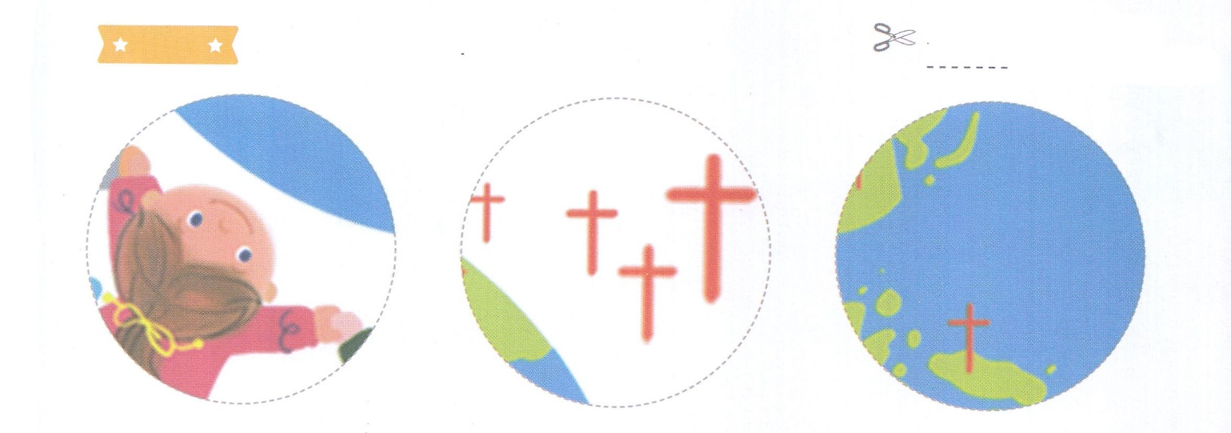

**し**

**つみ**

ふろく　　　　　　　　　　　　　　　　　　　　　　　　　　　　　　　　　　　　　はさみで　きりましょう



かみさまは　すべての　みんぞくに

ふくいんが　のべつたえられてから、

おわりが　きますと　やくそくしてくださいました。かみさまの　かんしんは、ふくいんと、

それによる　すくいの　はたらきに

あるからです。

　おわりのひに、かみのこどもは　かえられて、

えいえんに　かみさまに　えいこうを

ささげるようになります。

すいようび

かくしんの　ないようを　こころに　きざみましょう

きょうも　パパとママと　いっしょに　れいはいしましょう。

きょうの　みことばで　じゅうような　たんごを　もういちど

かんがえてみましょう。

したの　ないようを　よんで　じゅうような　たんごを

うえから　なぞって　かきましょう

はーい！

わたしです！

かくしんさがし

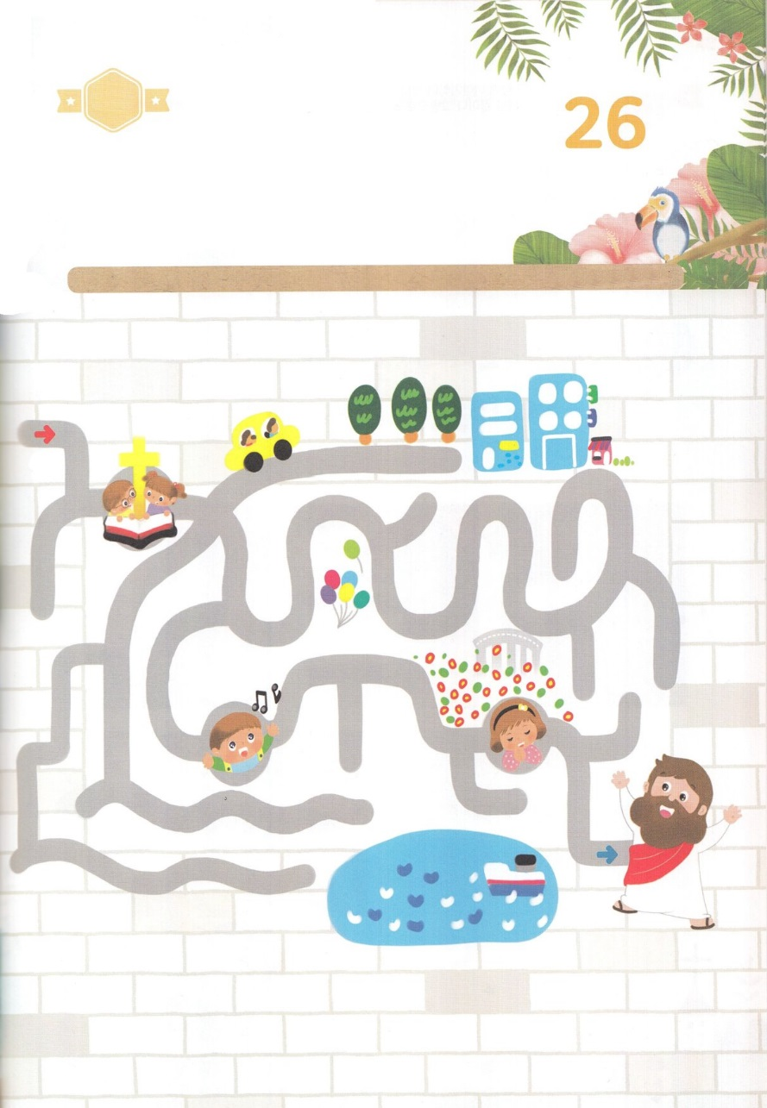

さがして　いろをぬろう

かくれている　えを　みつけたり　きれいに　いろを

ぬったり　しましょう

しゅの　さいりんを　しんじて　のぞみを　もっていれば　どんな

じょうきょうでも　かみさまを　みあげて　たえしのんで　まつことが

できます。　れいはい　さんび　いのりの　みちを　とおりながら

さいりんの　しゅとして　こられる　イエスさまに　あいに　いきましょう。

どこ？

ゴール

いのり

さんび

れいはい

スタート

もくようび

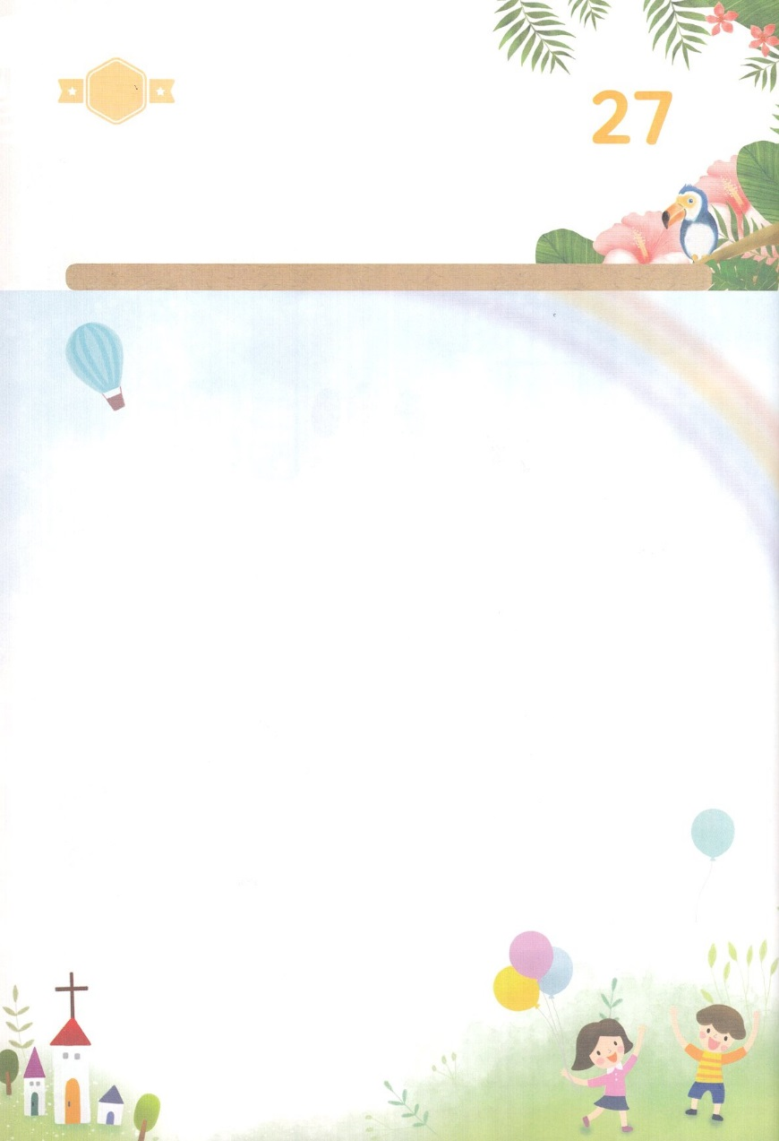

ひょうげんしよう

パパとママと　いっしょに　おはなしして

かみさまが　よろこばれる　かんがえ　ことば　こうどうを

えで　ひょうげんしましょう。

ぬすびとのように　くる　さいりんの　ひを　しんじる　わたしたちは

いつも　なにを　しなければ　ならないのでしょうか。

かぞくと　はなしを　わかちあって　えか　じで　ひょうげんしましょう

きんようび

ひそひそ

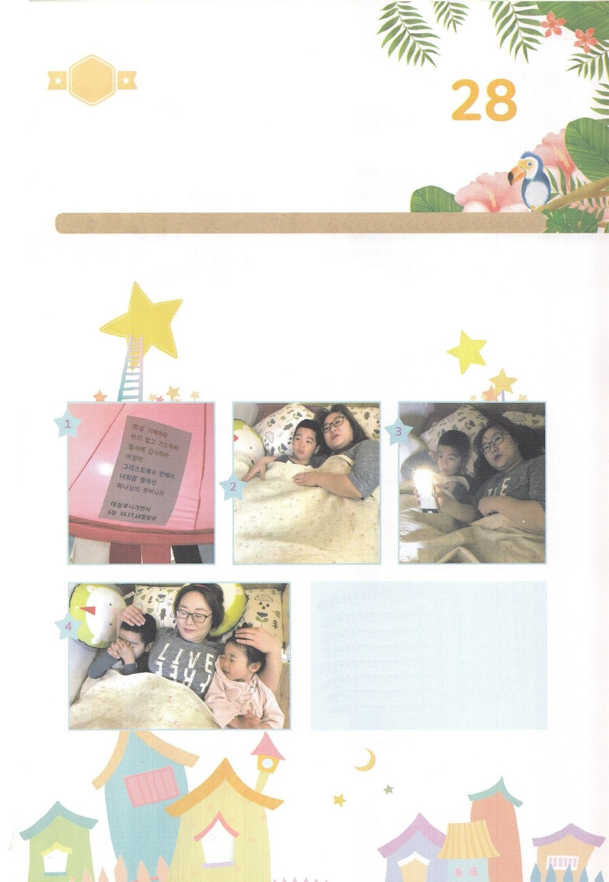

ワーク

たのしい　ワークをして　いっしゅうかんの　みことばを

こころに　きざみましょう

かみさのこどもは　いつも　よろこんで　いのって　かんしゃすべきです

（Iテサロニケ5:16-18）　この　みことばの　ように　かぞくと　いっしょに

ねるまえに　いのって　したの　ワークで　かくにんしましょう。

じゅんびするもの│かいちゅうでんとう　または　スマホのあかり、みことばの　かみ

１．パパかママに　たすけて　もらって

　　てんじょうに　みことばの　かみを　はろう

２．かぞく　みんなで　ふとん（ベッド）に

　　よこに　なろう

３．へやの　でんきを　けして　かいちゅうでんとうで

　　てんじょうに　ひかりを　てらそう。

みえる　みことばを　こえを　だして　よもう

　　　　　　　　　　　　　　　　　　　　　　　　　　　４．いっしょに　いのって　ねよう

パッパ

パッパ

どようび

みことばを

かいちゅうでんとうで

てらして　よんで　おぼえよう